目前系统中的bug：

如果完成一条请标记背景色

李

1. 矛盾处理中导出(请添加提示)
2. 用户名请验证不要输入中文

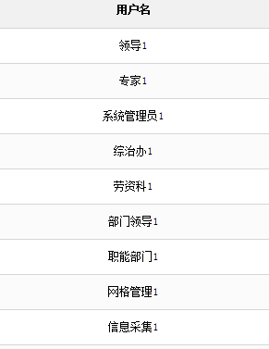

3，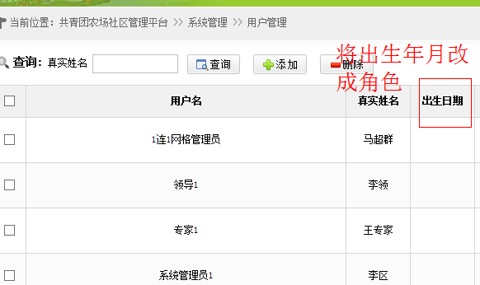

4.健康档案男性女性自动判断根据身份证判断（1,请验证身份证为18位，身份证倒数第二位，单数是男的，双数是女的，输入身份证号后，性别不需要输入了，直接能够判断 2,如果是15位身份证请判断最有一位数字

5, 分类下的全部删除已不再使用，请删除

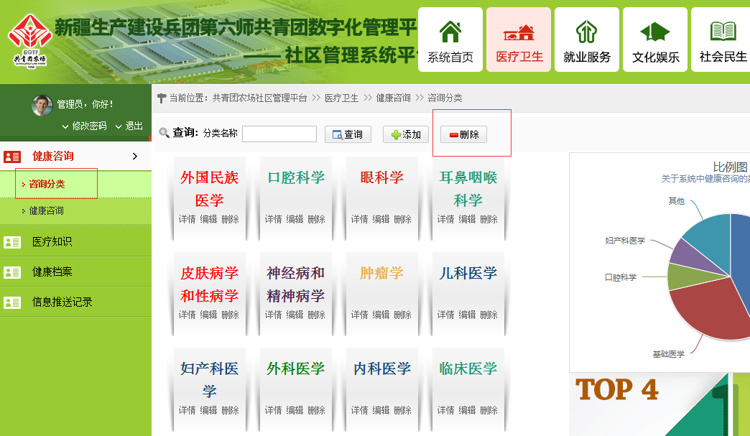

6，角色中修改超级管理员描述后，点击保存报错（系统超级管理员维护系统角色，功能等）

